Федеральное государственное казенное общеобразовательное учреждение «Петрозаводское президентское кадетское училище»
Республика Карелия
Петрозаводский городской округ

Цитологическая и морфологическая оценка культур in vitro
ели обыкновенной

Выполнил:
Яновский Святослав Евгеньевич,
кадет 10 класса
ФГКОУ «Петрозаводское ПКУ»

Руководители:
Игнатенко Роман Викторович, к.б.н.,
и.о. руководителя лаборатории
биотехнологии растений КарНЦ РАН,
старший научный сотрудник;
педагог дополнительного образования
ФГКОУ «Петрозаводское ПКУ»

Маркова Татьяна Владимировна,
преподаватель биологии
ФГКОУ «Петрозаводское ПКУ»

2023
Содержание
Введение | 3
Глава 1.Литературный обзор | 4
Глава 2. Материалы и методы | 7
Глава 3. Результаты исследования | 8
Заключение | 12
Список литератур | 13

Введение
С каждым годом в результате антропогенной деятельности на территории Европейского Севера России уничтожается большое количество хвойных фитоценозов. Методы биотехнологии, а именно микроклональное размножение хвойных растений способствует получению большого количества растительного материала с заданными характеристиками [1, 2].
Исследовательская работа по изучению создания культуры клеток ели обыкновенной была начата в 2022 году кадетами Петрозаводского ПКУ. Данное исследование является логическим продолжением предыдущей работы с практическим значением.
Цель работы: проведение цитологической и морфологической оценки развития культур in vitro ели обыкновенной.
Задачи исследования:
- Провести эксперимент по введению незрелых зародышей ели обыкновенной в культуру in vitro.
- Изучить цитологические характеристики культуры клеток ели обыкновенной.
Объект исследования – два образца культуры клеток незрелых зародышей ели обыкновенной.
Предмет исследования – цитологические характеристики культуры клеток ели обыкновенной.
Гипотеза исследования – скорее всего, не все зародыши могут дать материал для получения клонов данной породы дерева.
Методы исследования – теоретические (анализ литературы) и практические (цитологический анализ культуры клеток и микроскопирование с помощью цифровой камеры)
Новизна исследования – метод, используемый в нашем исследовании, позволяет оценить состояния клеток и наличие соматических зародышей для дальнейшего планирования микроклонального размножения ели.

Глава 1. Литературный обзор
  - Общие представления о биотехнологии
Биотехнология – это наука о технологиях создания и использования биологических объектов, способствующих интенсификации производства или получению новых видов продуктов различного назначения на основе методов клеточной и генетической инженерии [1].
Цель биотехнологии – промышленное использование биологических процессов и агентов на основе получения высокоэффективных форм микроорганизмов, культур клеток и тканей растений и животных с заданными свойствами. Биотехнология получила возможность воспроизводить нужные продукты в неограниченных количествах, используя новые технологии.
Наиболее перспективным является применение клеточной инженерии (клеточной и тканевой биотехнологии). Клеточная инженерия основана на использовании принципиально нового метода – метода изолированной культуры клеток эукариотических организмов (растений, животных). Выращивание изолированных клеток и тканей на искусственных питательных средах (in vitro) в стерильных условиях получило название метода культуры изолированных тканей.
Многочисленные факты и специально поставленные эксперименты показывают, что в процессе индивидуального развития и специализации растительных клеток генетическая информация в них не уменьшается. Все гены, как правило, сохраняются, и при соответствующих благоприятных условиях из каждой соматической клетки растения может развиться целый организм. Это явление называется тотипотентностью [3, 4, 12].

  - Характеристика тканей каллуса
В качестве объектов культивирования in vitro используются экспланты органов, тканей и клеток растений.
Каллус – дедифференцированные (потерявшие специализацию) клетки, способные дать начало целому растению. Каллусная ткань образуется в результате повреждения на целых растениях, а также в стерильной культуре на фрагментах ткани или органа, используемых для получения первичного каллуса. Возникновение каллуса связано с неорганизованным делением дедифференцированных клеток.Во время процесса дедифференциации клетки теряют запасные вещества (крахмал, белки, липиды). В них разрушаются специализированные клеточные органеллы (хлоропласты). Кроме того, разрушается аппарат Гольджи. Каллусная клетка имеет свой цикл развития, аналогичный циклу всех других клеток: деление, растяжение, дифференцировку, старение и отмирание [11, 12].
Каллусную ткань возможно получить практически из любой живой ткани высшего растения: специализированные клетки путем дедифференциации превратить в каллусные клетки и ткани, а затем опять вернуть их в дифференцированное состояние. Дедифференцировка клеток экспланта и каллусогенез зависят от исходного растения, внешних условий (особенно от регуляторов роста) [8, 9, 10].
Одно из существенных препятствий на пути внедрения нового сорта в практику – невозможность получения большого количества семян или посадочного материала для вегетативного размножения. Эту проблему решает технология клонального микроразмножения. Клональное микроразмножение – массовое бесполое размножение растений в культуре клеток и тканей, при котором возникшие формы растений генетически идентичны исходному экземпляру [4, 5, 6, 7].
Преимущества клонального микроразмножения [4, 5, 6, 7]:
- получение генетически однородного посадочного материала;
- оздоровление растений от грибных и бактериальных патогенов, вирусных и нематодных инфекций;
- высокий коэффициент размножения: можно получить 100000-1000000 клонов в год (обычное размножение – всего 5-100 в год);
- размножение растений, трудно размножаемых традиционными способами;
- сокращение продолжительности селекционного процесса;
- возможность проведения работ в течении года и экономия площадей, необходимых для выращивания посадочного материала.
Одним из методов микроразмножния является образование побегов из каллуса. В основе него лежит использование способности клеток экспланта (то, что сажается в питательную среду) дедифференцироваться и образовывать каллус. При изменении концентрации фитогормонов из каллусов можно регенерировать побеги или эмбриоиды. Этот метод можно было бы считать идеальным, однако у него есть существенные недостатки [4, 5, 6, 7]:
- способность многих каллусов регенерировать побеги снижается или даже теряется в процессе культивирования и пересадок каллусной ткани;
- в процессе пересадок каллусной ткани постепенно возрастает число полиплоидных и других генетически измененных клеток, следовательно, возрастает вероятность образования из каллуса растений, отличающихся от исходной родительской формы.
Причины цитогенетической изменчивости разнообразны, основные из них: действие компонентов среды, влияние продуктов метаболизма, гетерогенность исходного материала. В процессе культивирования гетерогенность каллусной культуры не исчезает, а порой даже усиливается. Регенерация растений из гетерогенных клеток в ряде случаев приводит к получению растений с измененной морфологией: неправильным жилкованием листьев, низкорослостью, уродливостью и пониженной жизнеспособностью. Сокращая период каллусного роста до 3 – 4-х пассажей, удаляя старые и некротические участки каллусной ткани, можно значительно уменьшить риск получения неоднородного потомства [10, 11].
По-видимому, идеальный каллус должен удовлетворять следующим требованиям:
- содержать генетически стабильные диплоидные клетки и обладать способностью постоянно размножаться;
- образовывать большое число растений – регенерантов после соответствующих изменений компонентов питательной среды

1.3. Каллусные культуры хвойных растений
Основные лесообразующие виды хвойных пород деревьев обладают рядом важных свойств, которые определяют их экологическое, лесохозяйственное значение и коммерческую ценность для декоративного озеленения. Это обусловливает актуальность размножения ценных форм хвойных пород для решения проблемы сохранения генофонда растений в России и создания плантационных насаждений. Достижения в области культуры клеток и тканей растений привели к созданию принципиально нового метода вегетативного размножения – клонального микроразмножения, что позволяет получать in vitro растения, генетически идентичные исходному экземпляру. Одним из перспективных направлений микроклонального размножения в лесной биотехнологии в последнее время является соматический эмбриогенез, когда соматические клетки растений становятся на путь эмбриогенеза и формируют зародыши будущих растений, идентичные материнскому генотипу [4, 5, 6, 7].
В то же время хвойные породы являются одними из наиболее сложных объектов для культивирования in vitro, поскольку имеются специфические трудности: их ткани содержат большое количество вторичных соединений, ингибирующих деление и рост клеток, а также множество поверхностных микроорганизмов, что снижает способность тканей к регенерации. Установлено, что генотип донорного растения может определять способность эксплантов формировать пролиферирующий эмбриогенный каллус и соматические зародыши [4, 5, 6, 7]. На сегодняшний день разработана технология микроклонального размножения более 40 видов хвойных.
Устойчивость зрелых деревьев хвойных пород к вегетативному размножению является серьёзной проблемой клонального микроразмножения.
В то же время отбор ценных генотипов для клонирования в перспективе целесообразно проводить среди высокопродуктивных экземпляров взрослых деревьев, показывающих хорошие ростовые характеристики, требуемые показатели древесины, а также декоративные качества. Поэтому, несмотря на значительные успехи современной биотехнологии, технологии клонального микроразмножения для ряда ценных хвойных пород остаются неразработанными, не решены фундаментальные проблемы морфогенеза.

Глава 2. Материалы и методы
Для введения в культуру in vitro использовали незрелые семена ели обыкновенной (Picea abies), которые были собраны в 2022 г. на территории г. Петрозаводска, а также на лесосеменной плантации в Прионежском районе Республики Карелия. Семена стерилизовали с использованием мыла, растворов коммерческого средства «Белизна» и перекиси водорода (20%). В каждом стерилизующем растворе семена выдерживали по 10 минут, а затем промывали стерильной дистиллированной водой 3 раза по 5 минут. В условиях стерильного бокса семена очищали от семенной кожуры, доставали зародыш и выкладывали на поверхность питательной среды по 4 штуки в одну банку. В эксперименте использовали питательную среду LM, которая в своем составе содержала фитогормоны – ауксины и цитокинины. Данный этап проводился сотрудниками лаборатории биотехнологии растений Карельского научного центра Российской академии наук в специальном стерильном помещении.
Нами проведено пересаживание культуры клеток на свежую питательную среду, а также пересадка на среду созревания соматических зародышей, которая в качестве регуляторов роста содержала абсцизовую кислоту.
В рамках исследования проводили цитологические исследования на полученных культурах клеток ели обыкновенной. Для цитологического анализа небольшой кусочек каллуса окрашивали раствором сафранина и капли метиленового синего. Затем ткань помещали на предметное стекло, добавляли каплю глицерина и готовили давленый препарат. Цитологический анализ проводили с использованием школьного микроскопа с цифровой камерой. Анализ вызревающих соматических зародышей и растений проводили с использованием стериомикроскопа с фотокамерой. Предварительно ювенильные растения и ткани взвешивали на лабораторных весах.

Глава 3. Результаты исследования
В цитологическом исследовании использовали две культуры клеток г.2, которая формировалась из зародыша, полученного с дерева на территории г. Петрозаводска, и 3.7 – данная культура клеток сформировалась из экспланта, собранного с дерева на лесосеменной плантации. В результате морфологического анализа было установлено, что культура клеток г.2 имеет бело-коричневый цвет, консистенция мягкая (рис. 1а), тогда как культура клеток 3.7 была в основном коричневого цвета, каллус на ощупь был твердый (рис. 1б).

А | Б
Рис. 1. Внешний вид культуры клеток ели обыкновенной г.2 (а) и 3.7 (б)

Цитологический анализ показал, что в культуре клеток г.2 имелись округлые небольшие клетки, вытянутые клетки, а также соматические зародыши (рис. 2). Они состояли из небольших круглых клеток, от которых отходили длинные клетки – суспензоры (рис. 2). На основании полученных данных можно судить, что данная культура клеток является эбриогенной и из нее потенциально можно получить клоны ели обыкновенной.
Оценка микропрепаратов ткани 3.7 показала, что каллус состоит из небольшого числа округлых и овальных клеток (рис. 3). Такая картина свидетельствует о том, что данная культура клеток ели обыкновенной является неэбриогенной и из нее нельзя получить новые растения ели.
Важно отметить, что образование разного типа каллуса зависти от различных факторов. Так, культуры клеток 3.7, которые формировались в других банках, являлись эмбриогенными.
В рамках исследования проводилось изучение формирования растений-регенерантов на питательной среде, которая в своём составе содержала абсцизовую кислоту. В анализе участвовало 6 клеточных линий (табл.1). Было установлено, что за три месяца культивирования данных эмбриогенных каллусов у клеточной линии г.7 активно формировались ювенильные растения (более 50 штук) (рис. 3). Интересно, что данная культура in vitro имела самую большую массу – 4,463 г. В культуре клеток г.17 не происходило массовое вызревание соматических зародышей и формирования растений-регенерантов (рис. 4). Вероятно, в связи с этим данная культура оказалась самой легкой (табл. 1).

А
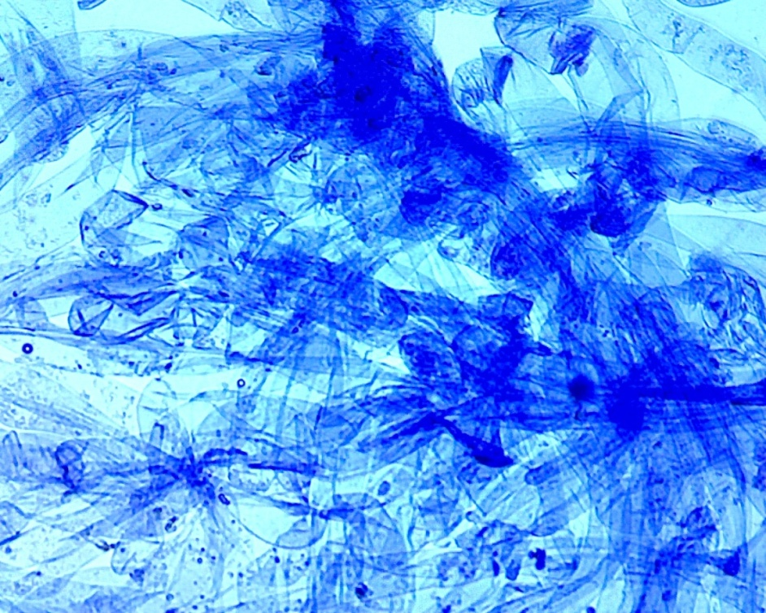
Б
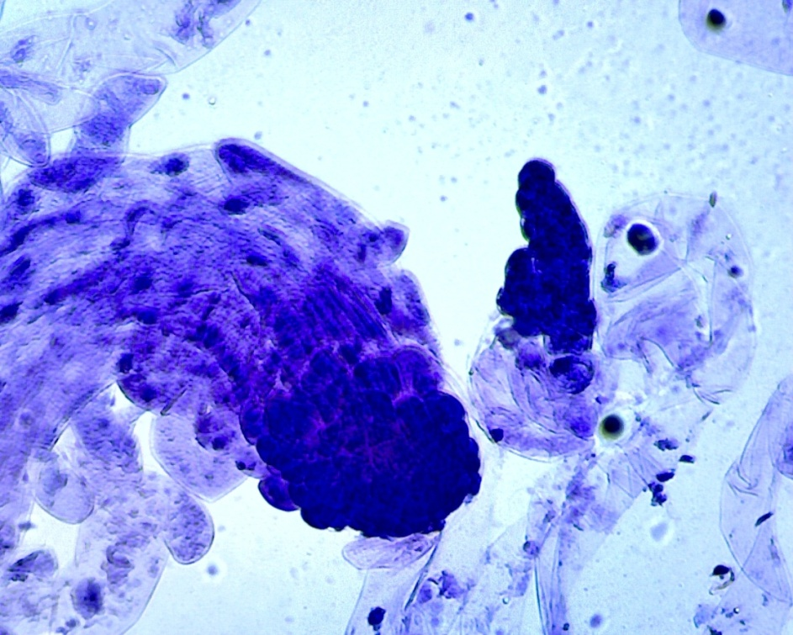
Рис. 2. Вытянутые клетки (а) и соматические зародыши (б) в культуре ели обыкновенной г.2

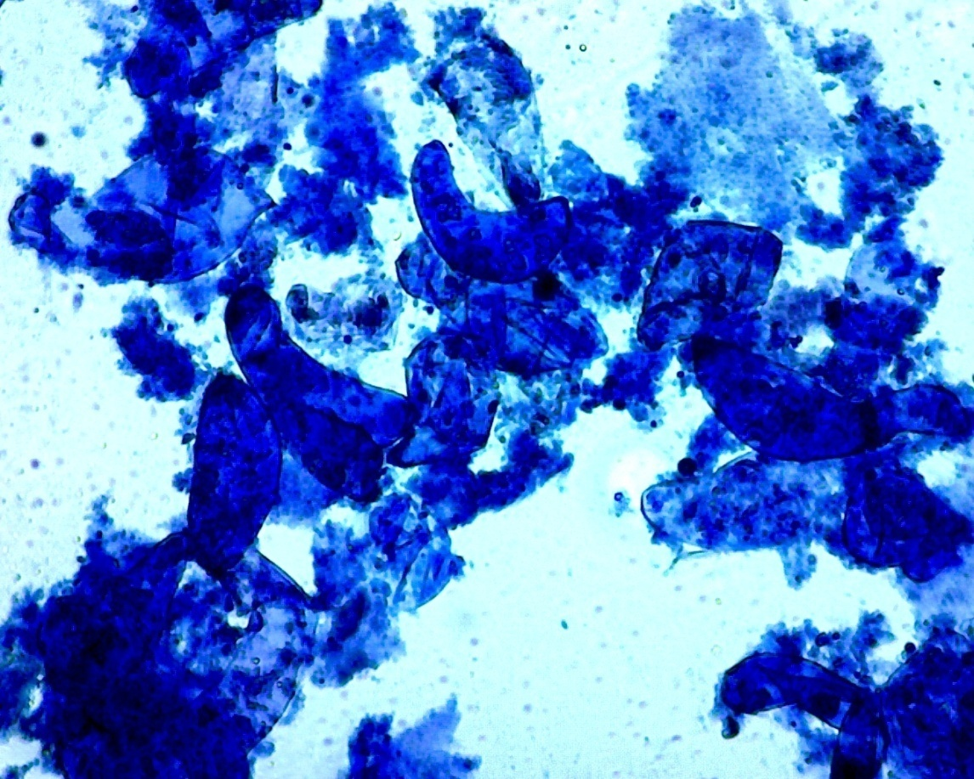
Рис. 3. Овальные клетки в культуре ели обыкновенной 3.7

Таблица 1. Общие сведения о культуре in vitro ели обыкновенной
Название культуры | Дата создания | Дата посадки на среду АБК | Вес, г
г.7 | 03.10.22 | 26.10.22 | 4.463
г.19 | 03.10.22 | 16.11.22 | 1.110
г.17 | 03.10.22 | 01.11.22 | 0.275
г.10 | 03.10.22 | 26.10.22 | 0.402
г.5 | 23.09.22 | 14.11.22 | 0.334
г.2 | 07.10.22 | 20.10.22 | 2.216

А
Б
Рис. 3. Формирование растений-регенрантов в культуре in vitro г.7 ели обыкновенной

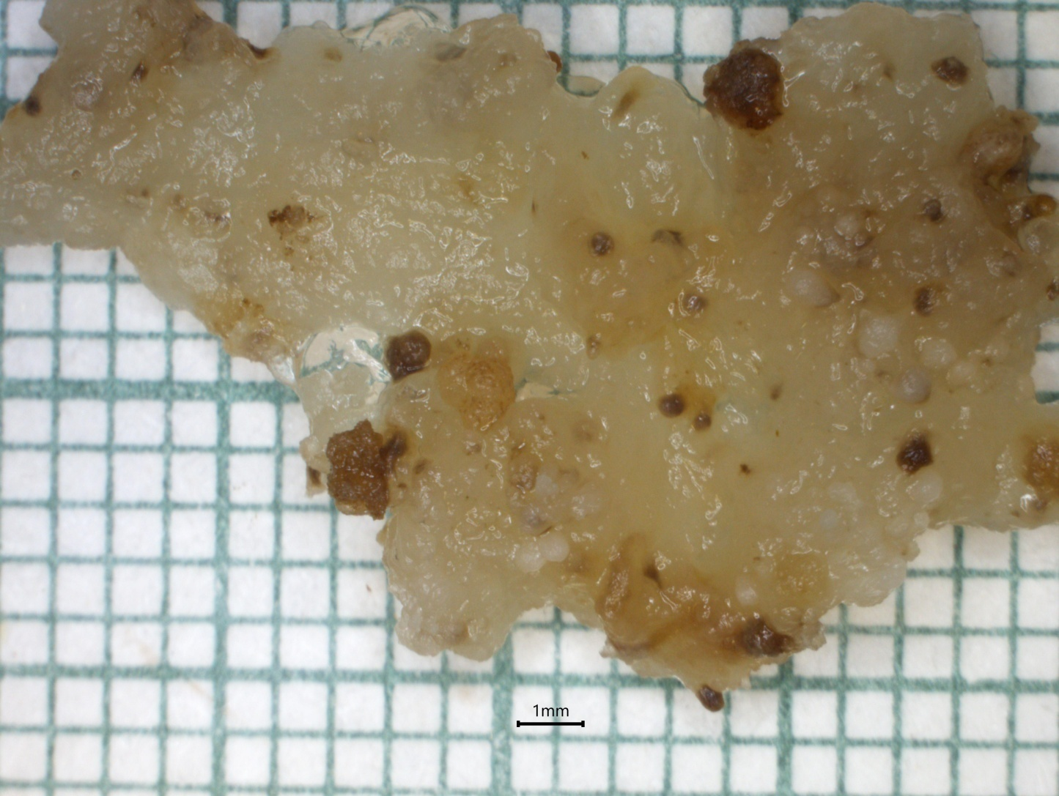
Рис. 4. Внешний вид культуры клеток г.17 ели обыкновенной

Заключение
В рамках данного исследования была проанализирована литература о методах биотехнологии растений и отработан протокол цитологической оценки культуры клеток ели обыкновенной. Такого рода анализ необходимо проводить при получении культуры клеток хвойных растений методами микроклонального размножения, поскольку часть культур может быть неэбриогенной, а также со временем культуры могут деградировать. Данный метод позволяет оценить состояния клеток и наличие соматических зародышей.
В рамках эксперимента были изучены морфологические особенности 6 культур in vitro ели обыкновенной. Среди них была отмечена наиболее активно образующая растения-регенеранты клеточная линия.
На основании выше изложенного был сделан следующий вывод: культура клеток in vitro гетерогенная система, которая в зависимости от генотипа экспланта, а также условий культивирования будет развиваться по-разному. В связи с этим необходим постоянный контроль состояния клеток, которые выращиваются в искусственных условиях, для предотвращения деградации и изменения культуры.

Список литературы
- Загоскина Н. В., Назаренко Л. В., Калашникова Е. А., Живухина Е. А. Биотехнология: теория и практика. М: Изд. Оникс, 2009. 496 с.
- Третьякова И. Н., Ворошилова Е. В., Шуваев Д. Н., Пак М. Э. Перспективы микроклонального размножения хвойных в культуре in vitro через соматический эмбриогенез // Хвойные бореальной зоны, 2012. №30(1-2). С. 180-186.
- Плынская Ж. А., Аёшина Е. Н., Величко Н. А. Культивирование хвойных в условиях in vitro // Хвойные бореальной зоны, 2008. №25(1-2). С. 68-71.
- Тимофеева О.А., Румянцева Н.И. Культура клеток и тканей растений. Казань: КФУ, 2012. 91 с.
- Филиппова И. П. Адвентивное почкообразование и каллусогенез у сибирских видов хвойных в культуре in vitro. Автореферат. Красноярск, 2010. 23 с.
- Зубко М. К., Кириченко И. В., Куксова В. Б. и др. Методы культивирования растительных объектов in vitro. Киев: Институт ботаники, 1988. 37 с.
- Тимофеева О. А., Невмержицкая Ю. Ю. Клональное микроразмножение растений. Казань: Казанский университет, 2012. 56 с.
- Юшкова Е. В., Никонорова Е. В., Величко Н. А., Конев И. К., Репях С. М. Микроразмножение хвойных в условиях in vitro // Известия высших учебных заведений. Лесной журнал, 2001. №4. С. 129-132.
- Третьякова А. В., Демина Е. А.,. Рекославская Н. И., Саляев Р. К., Столбиков А. С. Серия «Биология. Экология». Особенности получения каллусной культуры пихты сибирской Abies sibirica Ledeb // Известия Иркутского государственного университета. Серия «Биология. Экология», 2014. Т.10. С. 11-23.
- Мокшин Е. В., Лукаткин А. С. Культура клеток и тканей растений. Саранск, 2013. 92 с.
- Размножение лесных растений в культуре in vitro как основа плантационного лесовыращивания: материалы международной научно-практической конференции. Йошкар-Ола: ПГТУ, 2014. 172 с.
- Цыренов В. Ж. Основы биотехнологии: культивирование изолированных клеток и тканей растений. Улан-Удэ: ВСГТУ, 2003. 58с.

